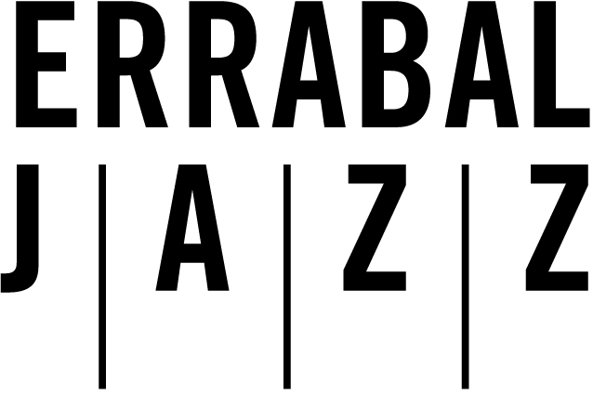

Charlie Haden Songbook / Marcelo Escrich Silent Trio

01 Nice Eyes. Así solía llamar Lester Young a Stan Getz. Charlie compuso esta canción como homenaje a Lester para tocarla con Stan.
Hemos reemplazado la melodía por el sólo que grabó Charlie con el Quartet West en el álbum “Always Say Goodbay” en 1993. La original sólo se insinúa al final.

02 There in a Dream. Fue grabada por el Quartet West en 1996. Si bien no hay explicaciones en el interior del álbum hay una frase de Buñuel que alude a los sueños y puede haber inspirado este tema: “La memoria es invadida constantemente por la imaginación y el ensueño y, puesto que existe la tentación de creer en la realidad de lo imaginario, acabamos por hacer una verdad de nuestra mentira. Lo cual, por otra parte, no tiene sino una importancia relativa, ya que tan vital y personal es la una como la otra”
La hemos interpretado a ¾ y no a 4/4 como fue grabada. En este tema participa Mikel Andueza en saxo alto tocando la melodía y el primer solo.

03 Taney County. Es la unión de dos baladas country que Charlie dedica a sus padres por alguna relación con el condado de Taney que desconozco.
Hemos optado por la primera balada cuya melodía tocamos los tres pero cada uno en una tonalidad. Tres tonalidades separadas por un intervalo de 3ª mayor que hacen un círculo sobre el cual improvisan mis compañeros. La segunda balada sólo la tocamos una vez como forma de coda.

04 First Song. Esta canción es la primera de muchas otras que Charlie dedicó a su segunda esposa: Ruth Cameron. Es también una de las más versionadas y reproducidas junto con Silence. Después de probar diferentes opciones, rearmonizaciones, cambios de tonalidad y métrica, decidimos que el mejor homenaje para este himno era la voz de Terela Gradín tomando la letra de Abbey Lincoln.

05 Our Spanish Love Song. Charlie compuso esta canción en Madrid mientras actuaba con Gonzalo Rubalcaba. La grabó en 1993 con el Quartet West en “Always Say Goodbye” y más tarde con Pat Metheny en el mítico álbum “Beyond the Missoury Sky” de 1996. En nuestra versión la melodía del tema la toca el contrabajo para inmediatamente después oír el inspirado sólo que Charlie grabó en la versión a dúo con Metheny, lo interpretan el saxo tenor y la guitarra. Después de los solos sonará la melodía en forma conjunta con el sólo de Haden.

06 Salmo Nº1 para Ch. Haden. Los salmos son canciones de alabanza a dios. Para los no creyentes nuestras deidades son más bien nuestros ídolos. Dedicamos estos sencillos salmos a Charlie.

07 In the Moment. Esta canción la grabó Charlie por primera vez con el Quartet West en 1986 dedicándola a sus cuatro hijos. Luego volvió a registrarla unas cuantas veces mas con distintas formaciones. Es una sencilla melodía formada por intervalos de 4ª que suben y bajan sobre una progresión escalar que da lugar a un solo libre colectivo. Le agregamos un fragmento de aire barroco que toca la guitarra y que decantó el solo en esa dirección de forma espontanea.

08 Here’s Looking at You/ Always Say Goodbye. Son dos baladas que hemos aunado en un middle. La primera de ellas es, a su vez, la primera canción que encontramos en el álbum del Quartet West: “Now is the Hour” de 1996. La segunda da título al álbum grabado previamente en 1993 por la misma formación.
Destacar que al final de nuestra versión conviven las dos melodías, una interpretada por el tenor y otra por la guitarra.

09 Blues in Motion/ Bay City/ Blues for Pat. Estos son tres de los numerosos blues que Charlie compuso y grabó a lo largo de su carrera. El primero está dedicado a Paul Motian y el último a Pat Metheny. Supongo que Bay City se lo dedicaría a la ciudad del estado de Michigan (a la sazón ciudad natal de Madonna)
La particularidad es que pese a que Bay City está en tonalidad menor y los otros están en modo mayor, las melodías conviven perfectamente. Para la improvisación hemos optado por el modo menor.

10 Salmo Nº2 para Ch. Haden. Nuevo intento de honrar la memoria de Charlie.

11 Waltz for Ruth. Otro de los temas que Charlie Haden dedicó a su segunda esposa, Ruth Cameron. Este tema fue compuesto para el álbum con Pat Metheny: “Beyond the Missouri Sky”.
Nuestra aportación consiste en tocarlo en compás de 5/4 y ceder el protagonismo al acordeón de Javier López Jaso.

12 Out of Focus. Este tema lo grabó Charlie por primera vez en el álbum a su nombre: “The Golden Number” de 1977. Consiste en una melodía que interpreta el bajo con unas acotaciones de Don Cherry en flauta. Esto da lugar a un solo colectivo inspiradísimo de más de 6´en el que Cherry ya con su trompeta y Haden ofrecen una síntesis de lo que fuera su época juntos con Ornette Coleman.
La misma melodía pero en un contexto totalmente distinto la utiliza Charlie 25 años más adelante en “American Dreams” de 2002. En esta ocasión como fragmento de un tema del mismo nombre (American Dreams) y acompañado por una orquesta de cuerdas.
Hemos decidido recrear con el saxo soprano el inicio de la primera versión y luego tocar simplemente la melodía con distintas armonizaciones que representan la transición de los años transcurridos entre ambas grabaciones.

13 Salmo Nº3 para recordar a Mauro Urriza. Es una canción sencilla que escribí para homenajear a nuestro querido amigo Mauro fallecido en 2014. Si Mauro hubiese estado con nosotros, su piano habría hecho de nuestro trío un cuarteto. Por ello y por su admiración por Charlie he decidido incluir este tema en este proyecto.

14 Nightfall. Charlie Haden grabó por primera vez esta canción en el álbum a su nombre: “Closeness Duets” de 1976. La canción se llamaba “Ellen David” y el dúo era nada menos que con Keith Jarrett. Ellen David es el nombre de su primera esposa de quien se divorciaría más adelante. Luego siempre llamó a esta canción “Nightfall” y respetamos su decisión. Es la canción que cierra el disco y ese “Anochecer” representa el cierre de una tarde de sábado en el estudio de grabación, de una etapa y de un proyecto. En Nightfall después de los solos, tenor y guitarra se alternan combinando la melodía del tema con el solo que Charlie Haden dejó grabado en el disco “Nocturne” con Gonzalo Rubalcaba.
Detrás de esta pieza dejamos a modo de Ghost Track la melodía de Child’s Play, un calipso que Haden escribió para el álbum “In Angel City” de 1988 con el Quartet West. Lo hicimos por dejar un mensaje positivo después de tanta melancolía.

